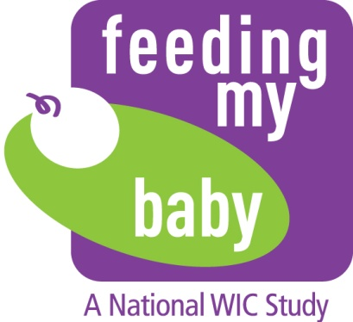
Número de aprobación de la OMB 0584-XXXX
Fecha de vencimiento: XX/XX/20XX
Appendix AA.2
Hospital Data Request Form - SPANISH

<TODAY’S DATE>

<NAME>
<NAME OF HOSPITAL>
<RECORDS DEPT>
<ADDRESS>

Estimado administrador de registros hospitalarios,

Westat es una compañía de estudios de investigación, con sede principal en Rockville, Maryland, que actualmente tiene un contrato con el Servicio de Nutrición y Alimentos del Departamento de Agricultura de Estados Unidos para llevar a cabo un estudio nacional del programa WIC (Women Infant and Children), llamado La alimentación de mi bebé. El propósito del estudio es entender el nacimiento, la salud, el crecimiento y las primeras prácticas de alimentación de los bebés y niños desde su nacimiento hasta los 24 meses de edad. Para este propósito, estamos obteniendo los registros de nacimiento del hospital de todos los bebés inscritos en el estudio y el registro del parto de la madre para el nacimiento del bebé inscrito en el estudio.

Adjunto encontrará el Formulario de autorización para divulgación de registros médicos para:

Nombre de la madre: <MOTHNAME> Fecha de nacimiento: <M_DOB> Fecha del parto: <DLDT>

Nombre del bebé: <INFNM> Fecha de nacimiento: <I_DOB>

Si tiene alguna pregunta o necesita ayuda, puede llamar o enviar un email a <_____________________> en el xxx-xxx-xxxx, email@westat.com. De ser posible, quisiéramos solicitar que nos envíe los registros en un periodo de 4 semanas a partir de la fecha de recibir esta solicitud. Se pueden enviar electrónicamente, por fax o por correo estándar.

Medical Data Management Group
WESTAT
1500 Research Boulevard, TB132
Rockville, MD 20850
FAX: 240-314-5895

Muchas gracias por su ayuda en este importante estudio de investigación.

Atentamente,

Gail Harrison, PhD
Investigadora principal, La alimentación de mi bebé
De acuerdo con la Ley de reducción de papeleo de 1995 (Paperwork Reduction Act of 1995), ninguna persona está obligada a responder a una recolección de información a menos que esta tenga un número válido de la OMB. El número de control válido de la OMB para esta recolección de información es 0584-XXXX. Se calcula que el tiempo requerido para contestar esta recolección de información es de 2 minutos en promedio por formulario, incluyendo el tiempo para revisar las instrucciones, buscar fuentes existentes de datos, reunir y mantener los datos necesarios y completar y revisar la recolección de información.
Suzanne McNutt
Directora del proyecto La alimentación de mi bebé

Tameka Owens
Servicio de Nutrición y Alimentos, USDA

